МИНИСТЕРСТВО НАУКИ И ВЫСШЕГО ОБРАЗОВАНИЯ РОССИЙСКОЙ ФЕДЕРАЦИИ
Федеральное государственное образовательное учреждение высшего образования
ПЕНЗЕНСКИЙ ГОСУДАРСТВЕННЫЙ УНИВЕРСИТЕТ
Кафедра «Математическое обеспечение и применение ЭВМ»

ЛАБОРАТОРНАЯ РАБОТА №10
«Lisp. Использование спискоразрушающих функций»
Вариант – 6.

Выполнили:
студенты группы 23ВП2:
Ермаков С.Е.
Осин С.М.
Петровский В.П.
Принял:
к.т.н. Михалев А. Г.

Пенза – 2025
Цель работы: разработать Lisp программу, осуществляющую действия в соответствии с заданием.
Лабораторное задание:
Удалить все положительные элементы из списка. Изобразить на рисунке действия, выполняемые при работе программы, структуру списка.
Ход работы:
Программа работает с глобальным списком numsList. Основная функция – main. Функция main сначала вызывает findNegative, чтобы найти в списке первый элемент, не являющийся положительным (меньше или равно 0), и изменить ячейку, на которую указывает numsList так, чтобы указатель на голову данной ячейки указывал на первый неположительный элемент, а указатель на хвост указывал на хвост ячейки, где располагается первый неположительный элемент. В данной функции используются следующие параметры – main – указатель на первую ячейку списка, sub – указатель на текущую ячейку списка. Для изменения структуры списка используется вспомогательная функция replaceRelations, которая изменяет указатели первой ячейки main на голову и хвост на соответствующие голову и хвост ячейки sub. Если в списке все положительный элементы, тогда вызывается функция setq, чтобы связать numsList c пустым списком. Схема изменённого списка функцией findNegative изображена под номером 1 на рисунке 1.
Далее вызывается функция removePositive. Она вызывается рекурсивно. Если текущий элемент положительный, тогда данная функция вызывается от следующей ячейки. Если элемент отрицательный, тогда изменяется указатель хвоста данной ячейки на следующую ячейку, которая является результатом рекурсивного вызова функции removePositive. Выход из рекурсии происходит по условию, когда данная lst – nil. Схема измененного списка функцией removePositive изображена под номером 2 на рисунке 1.
Графическое представление работы алгоритма представлено на рисунке 1.
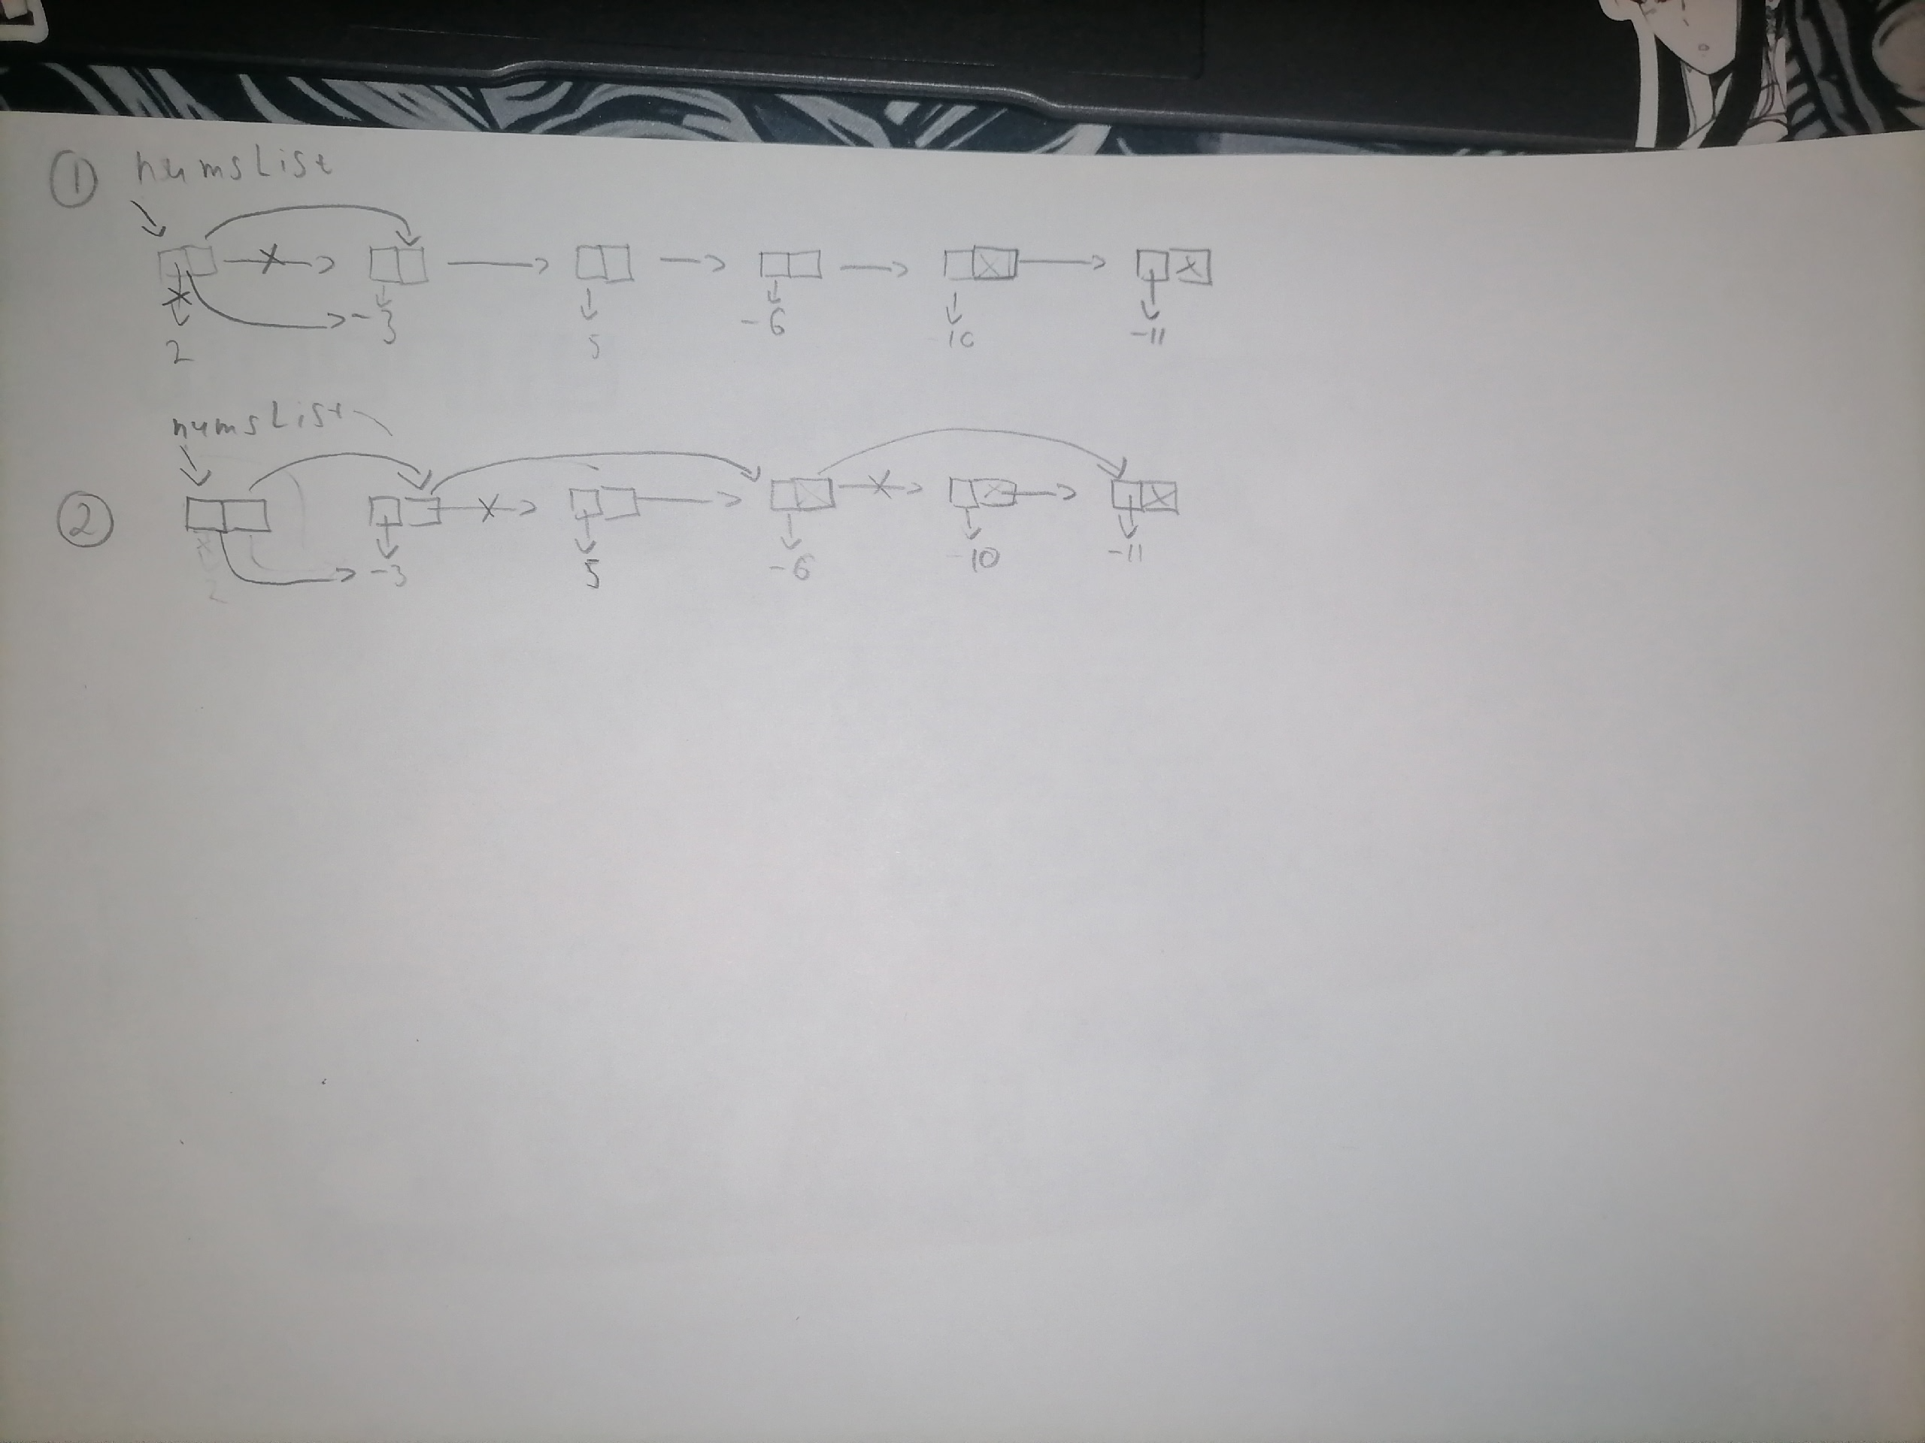
Рисунок 1 – Графическое представление работы программы.

Результат выполнения работы
Зададим список, состоящий из положительных чисел. В таком случае список станет пустым и выведется nil. Результат представлен на рисунке 2.
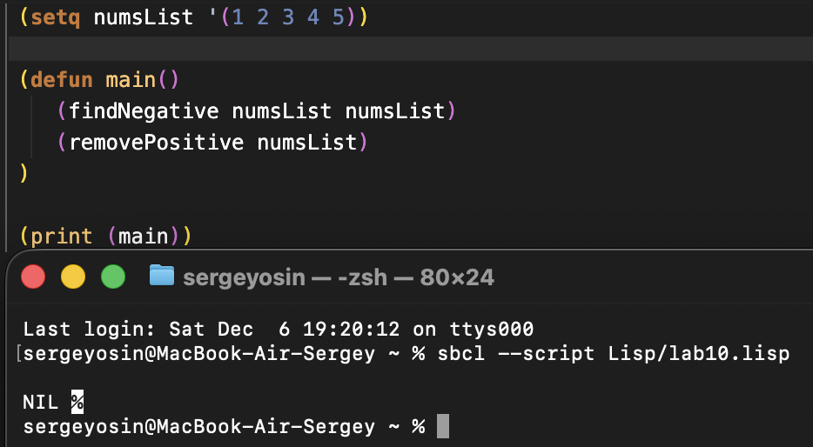
Рисунок 2 – Результат при списке, состоящего из положительных чисел.

Введём следующий список: 1,0,-1. В данном случае удалится элемент 1 и список станет: {0, -1}. Результат представлен на рисунке 3.
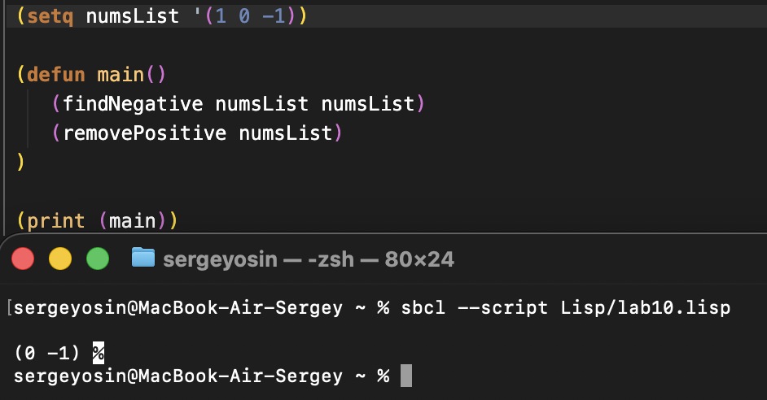
Рисунок 3 – Результат при списке: {1,0,-1}.

Текст программы
Lab10.lisp

; Объявление переменной
(defvar numsList)

; Изменяет список main
(defun replaceRelations(main sub)
(rplaca main (car sub))
(rplacd main (cdr sub))
main
)

; Поиск первого неположительного элемента списка
(defun findNegative (main sub)
(if (null sub)
(setq numsList nil)
(if (> (car sub) 0)
(findNegative main (cdr sub))
(replaceRelations main sub)
)
)
)

; Удаление всех положительных элементов списка (изменение структуры списка)
(defun removePositive (lst)
(if (null lst)
lst
(if (< 0 (car lst))
(removePositive (cdr lst))
(rplacd lst (removePositive (cdr lst)))
)
)
)

; Присвоение символу numsList списка
(setq numsList '(1 0 -1))

; Основная функция
(defun main()
(findNegative numsList numsList)
(removePositive numsList)
)

; Вывод результат
(print (main))

Вывод: изучили работу спискоразрушающихся функций на языке Lisp и разработали программу, удаляющую положительные элементы из списка.

